Задания 2 тура, 9 класс
- Определить скорость встречного ветра, если при движении автобуса со скоростью 54 км/ч капли дождя, имеющие вертикальную составляющую скорости 10 м/с, образуют на оконном стекле автобуса полосы под углом $α$ = 30⁰. Показать векторы скоростей.
- Тело соскальзывает из точки А в точку В один раз по дуге АМВ, другой по дуге АКВ (рис.). Коэффициент трения один и тот же. В каком случае скорость тела в точке В больше? Обосновать ответ с использованием рисунка.
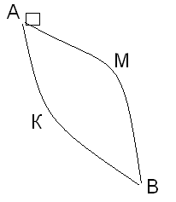
- В термос, содержащий 1 кг льда при температуре – 10 ⁰С вливают 10 г воды, имеющей температуру +10 ⁰С. Найдите температуру смеси после установления теплового равновесия. с_{в} = 4200 Дж/кг∙ К, c_{л} = 2100 Дж/ кг∙ К, $λ$ = 334 кДж/кг.
- Угольный стержень соединен последовательно со стальным. Толщина их одинакова. При каком соотношении длин сопротивление данной комбинации не зависит от температуры? $ρ_{у}$= 4 ∙10⁻⁵ Ом∙ м, $ρ_{\text{ст}}$= 1,2 ∙10⁻⁷ Ом∙ м, $α_{у}$ = - 0,8 ∙10⁻³ 1/⁰С, $α_{\text{ст}}$ = 6∙ 10⁻³ 1/⁰С
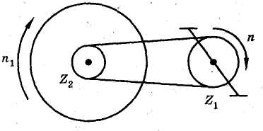
- Диаметр колеса велосипеда «Пенза» d₁ = 70 см, ведущая зубчатка имеет Z₁ = 48 зубцов, а ведомая Z₂ = 18 зубцов (рис.). С какой скоростью движется велосипедист на этом велосипеде при частоте вращения педалей n = 1 об/с? С какой скоростью движется велосипедист на складном велосипеде «Кама» при той же частоте вращения педалей, если у этого велосипеда соответственно d₂ = 50 см, Z₁ = 48 зубцов, Z₂ =15 зубцов?

- Пустой металлический сосуд высотой 12 см находится в воде, при этом дно сосуда находится на глубине 5 см. В сосуд медленно наливают воду. Выразите графически зависимость глубины погружения сосуда от высоты столба жидкости в сосуде.
- Две бусинки находятся на изогнутой под углом α спице на расстояниях L₁ и L₂ от места изгиба. Их одновременно отпускают с нулевой начальной скоростью. Через какое время левая бусинка догонит правую? Трением пренебречь. Ускорение свободного падения – g.
L₁
L₂
α

